,,W zdrowym ciele zdrowych duch”
Tego potrzebujesz aby zdrowo żyć!!!
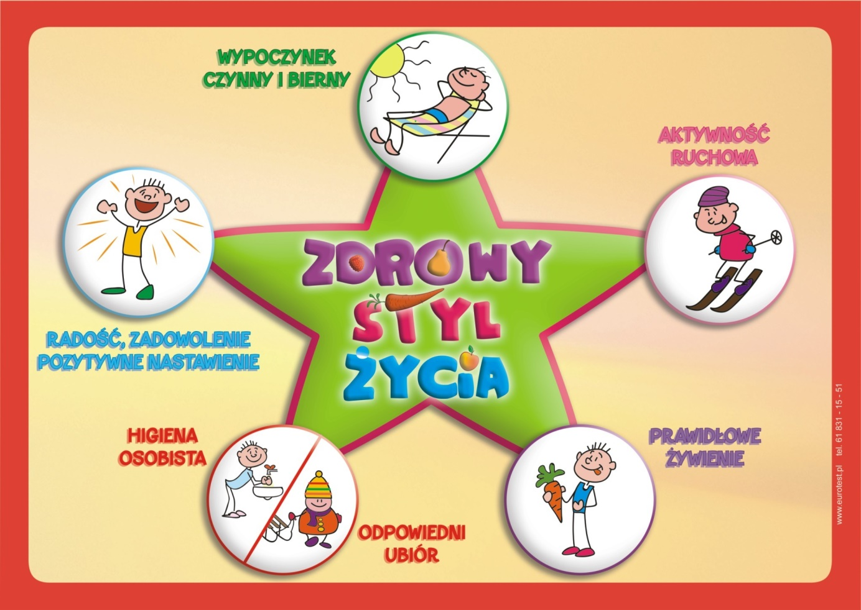

Pyszne kanapeczki zrób sam potrzebujesz chlebek, serek, wędlinkę, jajko, szczypiorek, rzodkiewkę, ogórek, paprykę.
Ale możesz zrobić swoja ulubioną zdrową kanapeczkę

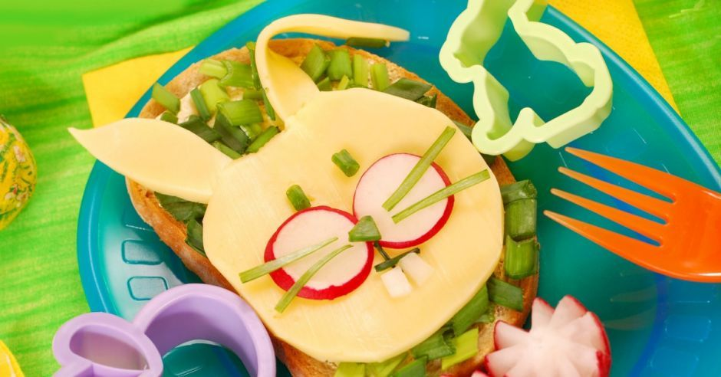
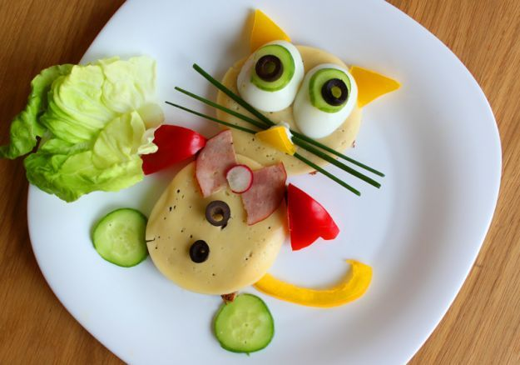

A teraz po pysznym kolorowym śniadanku poruszajmy się troszkę otwórz filmik wystarczy, że skopiujesz link i wrzucisz w przeglądarkę internetową i już możemy się bawić
Pierwsze oznaki wiosny – zabawa w ruchu, ćwiczenia dla dzieci
https://www.youtube.com/watch?v=iH2zc5tkHPo

KURPIE NA MAPIE POLSKI
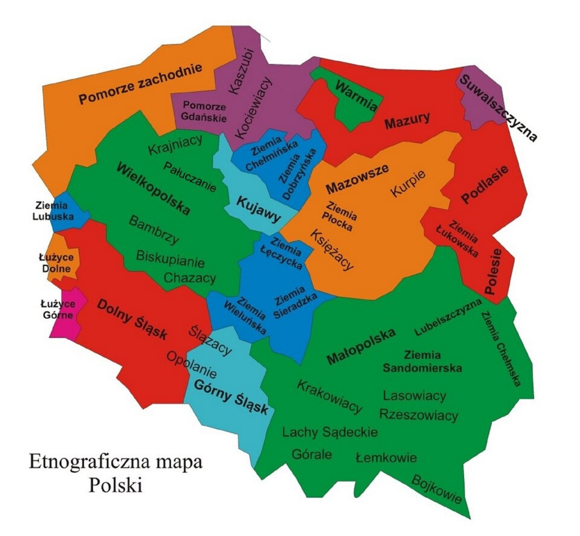

Strój kurpiowski

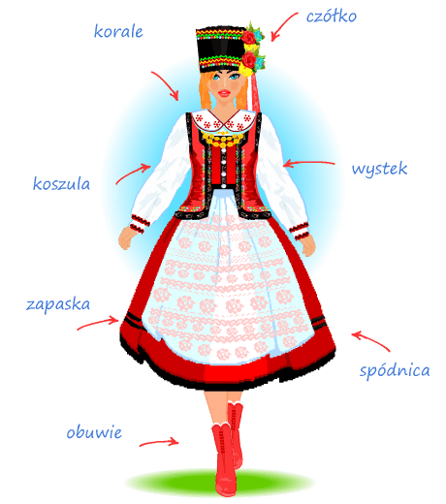

Przybraniem głowy dziewczyny jest czółko wykonane z tektury oklejonej aksamitem, ozdobione kwiatami i wstążkami. Na płócienną koszulę, której ozdobą jest owalny kołnierzyk obdziergany czerwoną koronką, wkłada gorsecik zwany wystkiem. Środkowa część wystka jest krótsza od reszty i odsłania koszulę. Klapki wystka opadają na szeroką mienistą spódnicę, na której zawiązany jest fartuszek zwany zapaską, zdobiony wstawkami z białej koronki. Do świątecznego stroju Kurpianka zakłada trzewiki lub pantofelki. Uzupełnieniem stroju są korale z bursztynu.

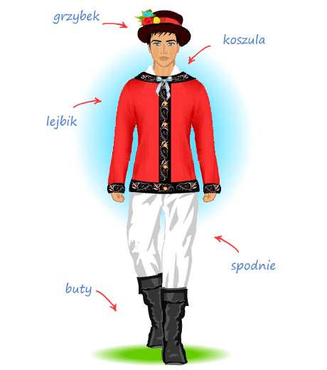

Chłopak nosi niski, twardy kapelusz z wojłoku zwany grzybkiem, ozdobiony wstążką i przybraniem z kwiatów. Na białą koszulę z płótna samodziałowego wkłada jakę, zwaną także lejbikiem, czyli krótką kurtkę szytą z czerwonego sukna, lamowaną czarną tasiemką. Pod szyją wiąże dekoracyjną wstążeczkę zwaną faforkiem. Parciane, jasne spodnie wpuszcza w skórzane, wysokie buty z cholewami. Starsi mężczyźni noszą ponadto jako odzież wierzchnią wełniane sukmany, dopasowane w górnej części, rozkloszowane i fałdziste od pasa w dół.

Kuchnia kurpiowska

Kaszę gryczaną podaje się tu z mlekiem, ziemniakami i burakami, jest składnikiem tzw. przygotiwki. Przyrządza się ją na różne sposoby, zawsze sowicie polaną tłuszczem. Charakterystyczne dla tego regionu są kotlety gryczane z dodatkiem grzybów, cebuli i tymianku. Do wielu potraw używa się mąki gryczanej: gospodynie robią z niej racuchy, prażuchę (mąka wsypywana do wrzącej osolonej wody, podawana ze skwarkami i tłuszczem), kluski, a nawet kołacze. Popularna jest też kasza jaglana, np. jako kasza z bursztynkami, czyli kawałkami przypieczonych skwarek – bursztynków oraz kasza rżana, czyli kasza z żyta, dodawana np. do potrawy
z kiszonej kapusty
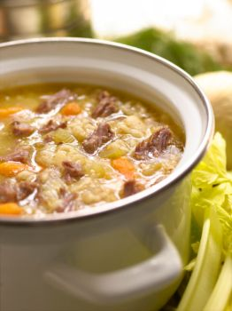

Typowe danie z ziemniaków to rejbak, czyli kluski z tartych (rejbowanych) i wyciśniętych surowych ziemniaków zmieszanych z gotowanymi kartoflami, mąką i solą. Gotuje się je w wodzie i polewa słoninką. Inne, równie sycące danie to kartoflak (tercia, baba), czyli starte jak na placki i pieczone ziemniaki z dodatkiem jajek oraz słoniny z cebulą, a niekiedy mięsa. Przygotowuje się też chleb z ziemniakami, czyli ciasto drożdżowe wymieszane z ugotowanymi i tłuczonymi ziemniakami,.
Mięso (szczególnie dziczyzna i drób), często gości na kurpiowskich stołach. Kaczka z jabłkami czy pieczone i gotowane w kotle kaszanki, a także marynowane w solance i suszone wędliny to prawdziwe rarytasy tej regionalnej kuchni.
Kapusta też jest bardzo ważnym składnikiem kuchni Kurpiów. Je się ją w każdej postaci: kiszoną, w zupach i polewkach, na gęsto z sadłem, z grzybami, ze śmietaną, z olejem, cebulą, a także, bardzo często, z kaszą jaglaną.
W kuchni kurpiowskiej dużo jest dziczyzny i grzybów. Najpopularniejsze grzyby to prosnionki, zwane też gąskami lub zielonymi. Kuchnia bazuje także na darach lasów, takich jak borówki, a także cenione tutaj jagody jałowca, z których przygotowuje się nalewki, wódki, a także dodaje się je do mięs.
Kuchnia kurpiowska to kuchnia lubująca się w smakach wyraźnych i ostrych. Zupy zakwaszane są sokiem z kapusty kiszonej, a dla zaostrzenia smaku potraw, zwłaszcza mięs, dodaje się chrzan i ćwikłę. Wiele z dań i smaków popularnych w kuchni tego regionu pojawia się także w kuchni Mazowsza.
Tuż przed Nowym Rokiem piecze się fafernuchy – złociste pierniki o kształcie rombów, sporządzane z mąki żytniej z dodatkiem miodu, marchwi, pieprzu i tartego pasternaku. Są słodkie i korzenne. Pieczone są na blasze, a następnie dopiekane w gorącym piecu lub piekarniku. Przygotowuje się też byśki, zwane inaczej młodymi latkami, które mają kształt zwierzątek. Wyrób tych smakołyków był niegdyś związany z obrzędami noworocznymi i wielkanocnymi. Obecnie są symbolem i smakołykiem dzieci, odwiedzających Kurpie. Robi się je z mąki żytniej z dodatkiem soli, cukru i pieprzu. Uformowane zwierzątka są obgotowywane, a następnie pieczone na ruszcie.

ZUPA KURPIOWSKA
Składniki:
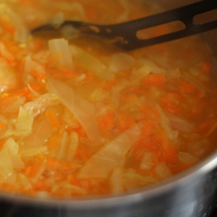
– 1 główka kapusty
– 1 marchew
– 1 cebula
– 2 łyżki tłuszczu
– łyżka mąki
– 4 łyżki przecieru pomidorowego
– sól
Przygotowanie:
Marchew i cebulę zetrzeć na grubej tarce, przysmażyć. Główkę świeżej kapusty poszatkować, posolić, wymieszać. Zalać wodą i ugotować. Zrobić jasną zasmażkę z mąki i tłuszczu, dodać przecier pomidorowy. Połączyć dodatki z zupą i zagotować. Odstawić, przyprawić do smaku. Podawać z chlebem lub całymi ziemniakami.

KOTLETY Z KASZY Z GRZYBAMI
Składniki:
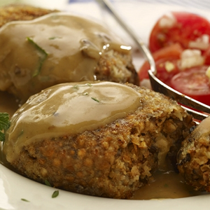
– 20 g suszonych grzybów
– 1 szklanka kaszy gryczanej
– 1 cebula
– 1 łyżka masła
– 2 jajka
– sól, pieprz (do smaku)
– 3 łyżki bułki tartej
– olej do smażenia (100 ml)
Przygotowanie:
Grzyby namocz najlepiej na noc, następnie odsącz i drobno pokrój. Kaszę przelej zimna wodą, odsącz i zalej 2 szklankami wrzącej wody. Dodaj grzyby i gotuj do miękkości. Ostudź. Cebulę obierz, pokrój w drobną kostkę i zeszklij na maśle. Do kaszy dodaj cebulę i jajka. Dopraw solą i pieprzem. Uformuj 8 kotletów, obtocz w bułce tartej i usmaż na rozgrzanym oleju z obu stron. Kotlety podaj z sosem i surówką z kiszonej kapusty.

